Stage Nadine Dieulefit

Thème : ‘’ libérer le geste’’ 9 et 10 mai 2017.

Aller à l’essentiel, transposer l’énergie que nous transmet la nature… traduire une émotion plus que le réalisme, tel sera le sens de notre travail
Les fleurs dans l’humide.
Travail Fond / forme
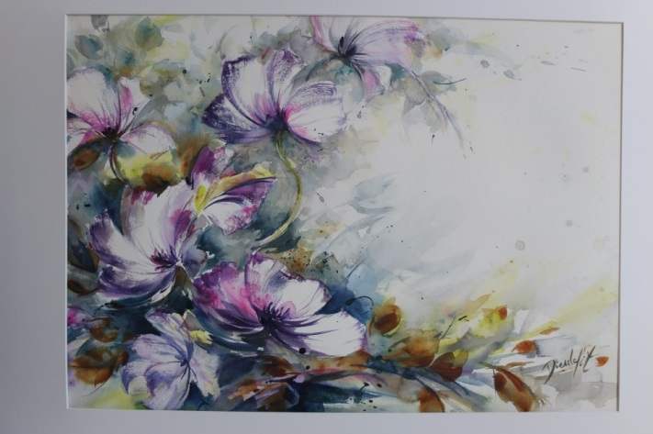
Du figuratif à l’abstrait.
Comment structurer l’espace.
